**Teoría:** Las imágenes digitales están compuestas por píxeles, cada uno de estos tiene tres canales de colores que son Red, Green y Blue, de ahí la notación “RGB”. Los canales toman un valor entre 0 y 255 donde el 0 indica un valor más oscuro y el 255 uno más claro.

**Objetivo:** Generar histogramas de intensidad de colores RGB a partir de imágenes cargadas en el programa

**Resultado esperado:**

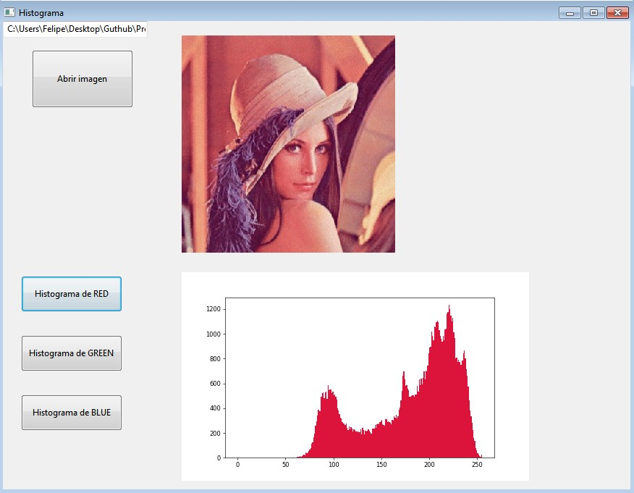

**Desarrollo**

1. Importe las librerías a usar



*Si no tiene matplotlib instalado, tiene que abrir una ventana de comandos y escribir “pip install matplotlib”*

1. Cree la clase de la ventana donde irá todo

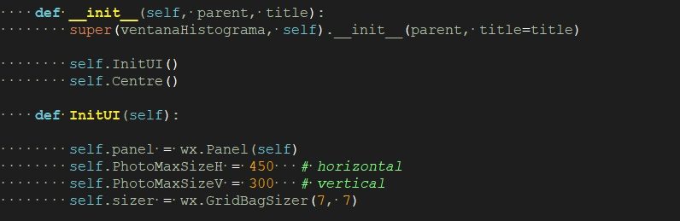

1. Dentro de la misma función InitUI cree los botones para cargar la imagen y los histogramas de REG, GREEN y BLUE

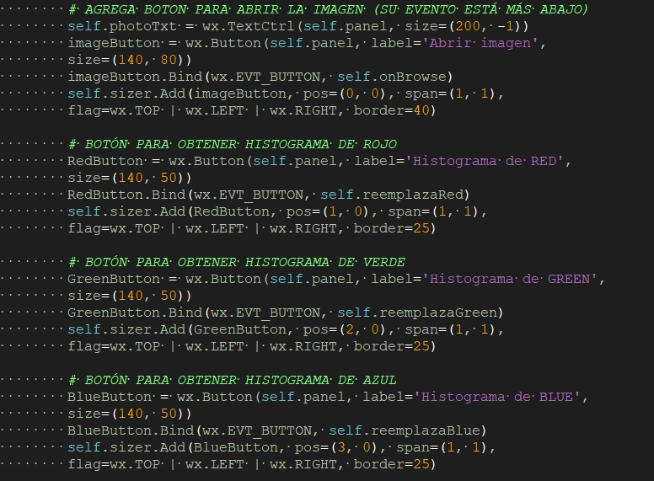

*Note que todos los botones están asociados a sus funciones respectivas (onBrowse, reemplazaRed, reemplazaBlue y reemplazaGreen), además todos son agregados al sizer.*

1. Aún dentro de InitUI cree el marco para la imagen y el histograma de ejemplo

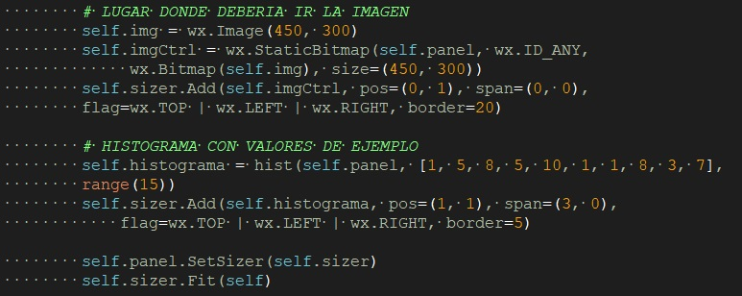

1. Agregue las funciones onBrowse y onView (vistas en las guías anteriores)

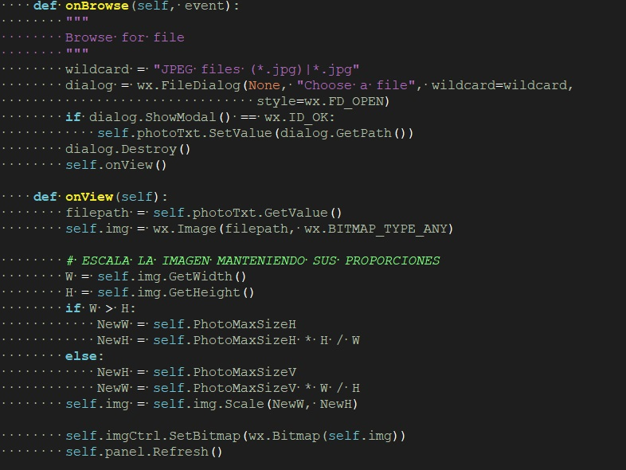

1. Agregue las funciones usadas en los botones de cargar histogramas RGB

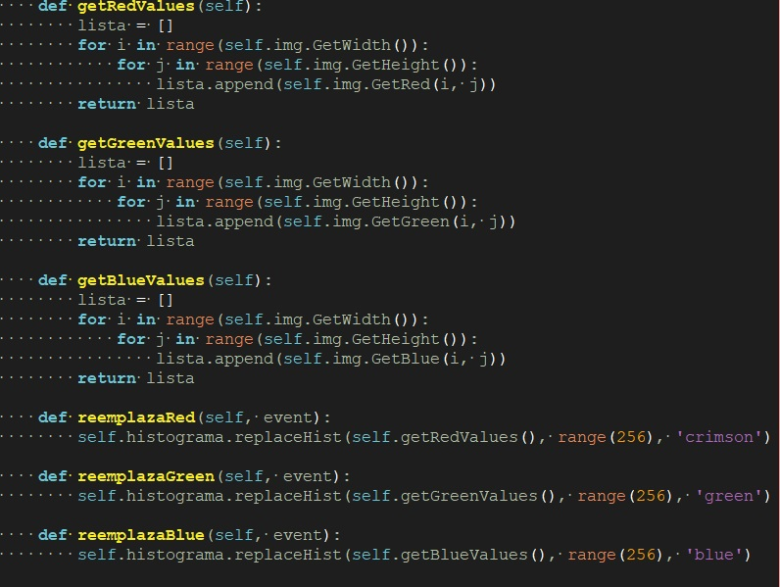

*Las funciones getRedValues, getGreenValues y getBlueValues lo que hacen es retornar una lista con las intensidades de color de cada pixel de la imagen. Luego aquellas funciones son usadas para reemplazar el histograma con la lista de intensidades y el color correspondiente.*

1. Agregue las clases de histograma (se hizo anteriormente en la guía de histograma a partir de matriz) y la función main

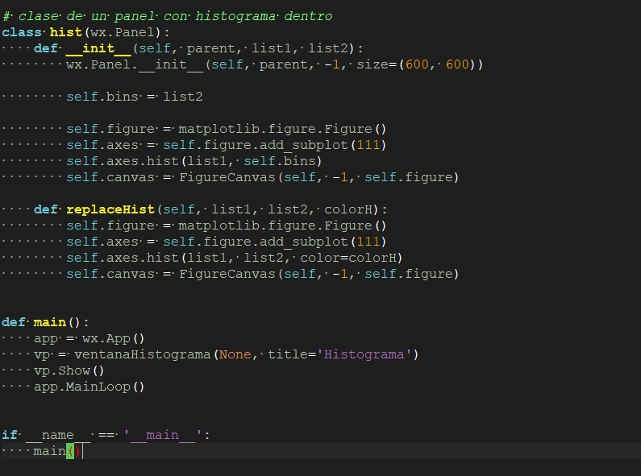

1. Corra el programa y observe los histogramas de colores con la imagen “lena.jpg”

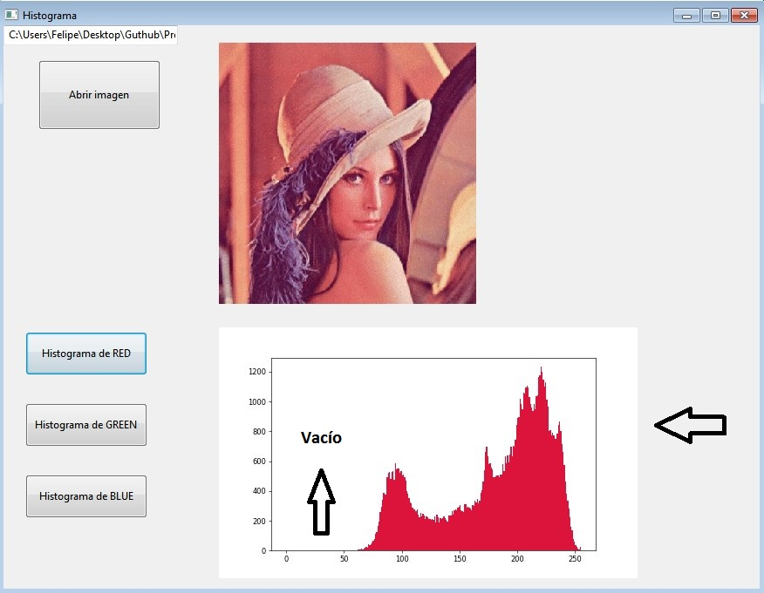

*Observe como no se ocupa parte del espectro ¿Ocupar todo el espectro sería bueno o malo? ¿Por qué?*